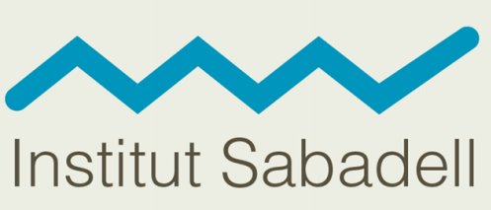

Buscaminas
CFGS Desarrollo de aplicaciones multiplataforma
Proyecto de programación
Curso 2016/2017
Ivan Sánchez García

INDICE
Contenido
Buscaminas 1
Introducción 1
Contenido del juego 2
Funciones e idea general del programa 4
Conclusión 6
Bibliografía 7

Introducción

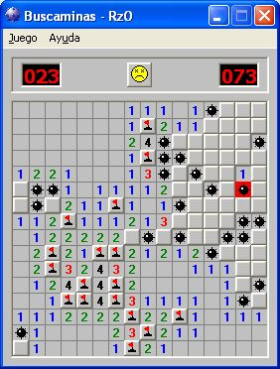
He decidido hacer el buscaminas un juego creado originalmente en 1989 y conocido por venir por defecto con diferentes versiones del sistema operativo Windows. El juego consiste en averiguar donde están ubicadas las minas en un tablero con la ayuda de los numeros que nos mostrarán las minas que hay alrededor de esa casilla.

Contenido del juego

Mi juego empieza con un menú el cual nos mostrará las opciones de jugar, ver instrucciones, ver datos del autor y salir.
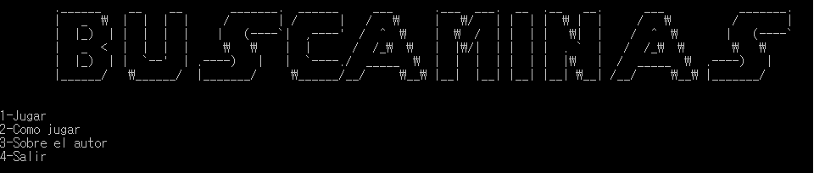

Al pulsar sobre jugar nos llevará a un tablero de 13*10 y nos mostrará un menú con las 4 dificultades a elegir (fácil, medio, difícil y extremo) el cual cambiará el número de minas que habrá en el tablero.
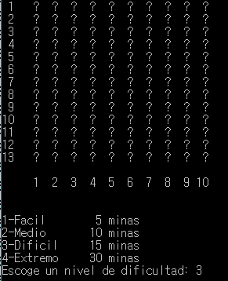

Al elegir un nivel de dificultad empezaremos a jugar, nos permitirá dos opciones, la primera que será liberar un espacio y la segunda que será poner una bandera.

Podremos ver diferentes colores para los distintos elementos(verde:numero, azul:espacio en blanco, rojo:bandera, blanco:espacio sin descubrir, amarillo: mina)
El juego acabará cuando se hayan descubierto todos los espacios en blanco que no son minas, consiguiendo una victoria o bien cuando liberemos una mina lo cual nos llevará a una derrota.
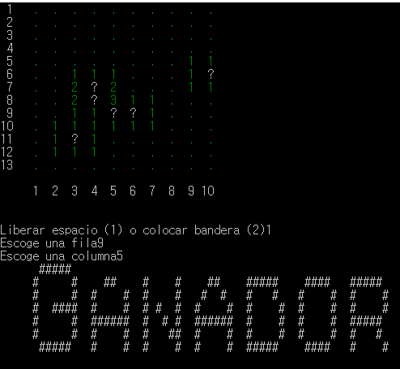

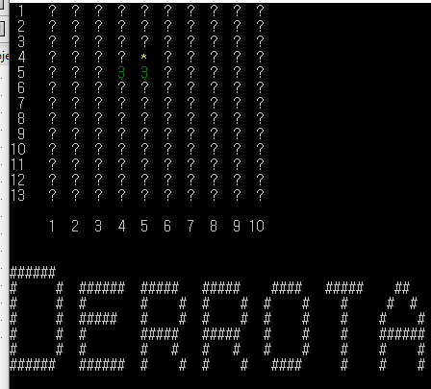

Funciones e idea general del programa

El programa se basa en dos matrices de caracteres, una que mostrará el tablero del jugador, y otra con todo el contenido (minas,números…). Sobre estas dos tablas se irán haciendo la mayoría de funciones como puede ser inicializar las tablas, poner las minas, revelar las casillas, comprobar victorias…
A continuación están las funciones y un breve comentario sobre que hacen:
FUNCIÓN | COMENTARIO
main () | Llama a las funciones bienvenido() y despedida()
despedida() | Despide al jugador al salir
bienvenida() | Muestra un menú que llamará a las funciones juego(),instrucciones() o autor. También permitirá salir.
autor() | Muestra información sobre el autor
instrucciones() | Muestra como jugar
juego() | Inicializa las matrices tablero (la que se mostrará al usuario) y minas (la que contendrá información) con la función iniciar_tablero y iniciar_tabla_minas. También inicializa las variables fin (dirá si el juego ha finalizado), limpiables (dirá las casillas que pueden ser descubiertas) y dificultad. Mientras fin no sea 1 el juego llamará a la función hacer_jugada() la cual permite al jugador hacer una jugada.
hacer_jugada() | Inicializa las variables elección (permite saber si liberar una casilla o poner una bandera), fila y columna. Si elegimos liberar una casilla nos pedirá una fila y columna y liberaremos el espacio correspondiente. Si libera un numero nos mostrará el numero, si liberamos una mina perdemos y llamará a la función perder(), si liberamos un blanco llamará a la función limpiarBlancos(). Después de ello comprobará si hemos ganado con la función comprobarVictoria(). Si elegimos poner una bandera nos pedirá fila y columna y nos pondrá una bandera ahí.
comprobarVictoria() | Recibirá el tablero, en caso de victoria devuelve 1.
limpiarBlancos() | Recibe el tablero, la tabla minas y la fila y columna elegidas en hacerjugada(). Esta función liberará el espacio de fila y columna en el tablero y comprobará si las casillas de alrededor son liberables. Para ello mira si en minas las casillas de alrededor son puntos y si en tablero son casillas no liberadas. Si lo son vuelve a llamar a la función que liberará las casillas de alrededor de la anterior. También comprobará si hay números alrededor de los blancos y los liberará.
iniciar_tabla_minas() | Se ocupará de poner minas y numeros en la tabla minas según la dificultad y modificará el valor pasado por dirección de limpiables que muestra cuantas casillas hay que liberar para ganar.
printar_tablero() | Imprime el tablero seleccionado en pantalla modificando los colores según el objeto que liberemos en la casilla.
iniciar_tablero() | Inicia el tablero a todo ? (casillas sin descubrir).
numeroDeMinas() | Recibirá la dificultad i según la dificultad devolverá el numero de minas que tengan que ser puestas en el tablero.
elegirDificultad() | Mostrará un menú con las dificultades y sus características y devolverá el numero de minas según lo elegido.
perder() | Imprime DERROTA en pantalla.
ganar() | Imprime GANADOR en pantalla.

Conclusión

Es un proyecto interesante de hacer donde usamos lo aprendido durante el año. Creo que lo que más he aprendido de ello es el que hay que organizar bien los programas o si no habrá muchos problemas durante el desarrollo del mismo, lo importante de hacer un buen planteamiento previo antes de empezar a escribir nada.

Bibliografía

Como poner colores al texto:
http://stackoverflow.com/questions/9203362/c-color-text-in-terminal-applications-in-windows
https://msdn.microsoft.com/en-us/library/windows/desktop/ms682088(v=vs.85).aspx#_win32_character_attributes

